Belhocine : https://prof27math.weebly.com
وضعية انطلاق  جرت مناقشة بين احمد وزميله اكرم حول طريقة تقطيع طبق PIZZA حيث اقترح احمد تقسيم الطبق الى شرائح كما هو موضح في الشكل في الاسفل  - ما هو عدد الشرائح في الطبق الواحد ؟ اشرح ؟  - اذا اكل احمد ثلاث أثمان الطبق واكل اكرم النصف  ما هو عدد الشرائح المتبقية ؟  - انقل الشكل الذي يعبر عن الشريحة ثم قم بتقسيمه الى جزأين متقايسين باستخدام الادوات الهندسية المناسبة ؟  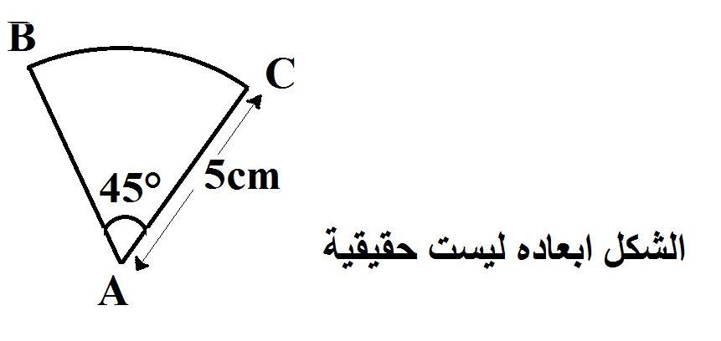 |  | وضعية انطلاق  جرت مناقشة بين احمد وزميله اكرم حول طريقة تقطيع طبق PIZZA حيث اقترح احمد تقسيم الطبق الى شرائح كما هو موضح في الشكل في الاسفل  - ما هو عدد الشرائح في الطبق الواحد ؟ اشرح ؟  - اذا اكل احمد ثلاث أثمان الطبق واكل اكرم النصف  ما هو عدد الشرائح المتبقية ؟  - انقل الشكل الذي يعبر عن الشريحة ثم قم بتقسيمه الى جزأين متقايسين باستخدام الادوات الهندسية المناسبة ؟

